ИНФОРМАЦИЯ
О МОБИЛЬНОМ ПРИЛОЖЕНИИ:
«Я ДОВЕРЯЮ»

Все ребята могут получить консультацию психолога не только по телефону доверия, но и с помощью

мобильного приложения.

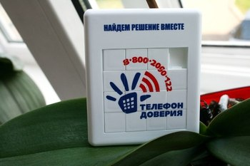

Новый интернет-сервис "Я доверяю" призван упростить порядок обращения ребенка к психологу. Речь идет о приложении для телефона. Открыв приложение и нажав кнопку "Позвонить", можно будет напрямую соединиться с психологами службы доверия своего региона. А в разделе "Часто задаваемые вопросы" подросток сможет найти решение своей проблемы, если позвонить все-таки не решается.

